**Elisa Angelini**

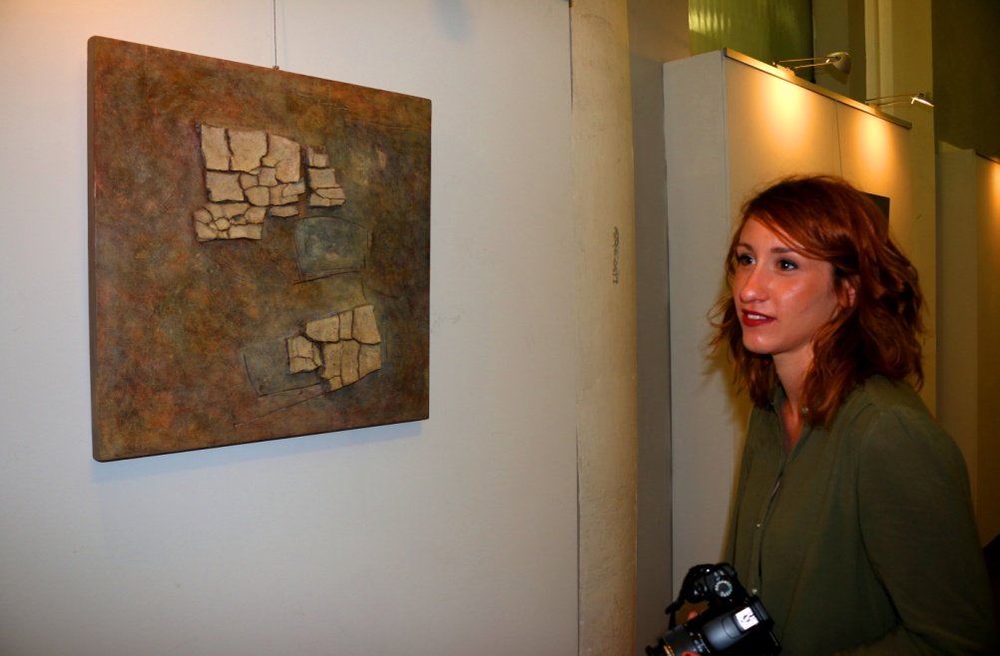

Nata a Rimini 29.05.1990

Domicilio presso Via Francesco Ferraironi 49 Roma

Tel.347.0582327

e-mail: [elisaange_2@hotmail.it](mailto:elisaange_2@hotmail.it)

Facebook: <https://www.facebook.com/profile.php?id=100009551501003>

**Pagina personale Premio Celeste**: <http://www.premioceleste.it/artista-ita/idu:81697/>

**FORMAZIONE ARTISTICA:**

Frequentato corso di specializzazione MODA presso “Istituto Arte Federico Fellini” di Riccione anno 2008

Frequentato corso di Xilografia e Cineforum presso “Liceo Artistico Serpieri”di Rimini anno 2009

Diplomata presso "**Liceo Artistico Serpieri**"di Rimini anno 2010 con punteggio finale di 75/100

Frequentato Anno Integrativo post diploma presso “Liceo Artistico Serpieri” anno 2011

Laureata presso “**Accademia Belle Arti**” di Roma corso **Didattica e Comunicazione dell’Arte** con punteggio finale 109/110 anno 2016

Tesi di Laurea: ***“ Gordon Matta-Clark, una singolare interpretazione dello spazio”***

Partecipazione **Workshop Assistente di Galleria D’Arte** presso MuseOrfeo- Eugenio Santoro di Bologna 2015 <https://www.facebook.com/serenarte.bologna/?fref=ts>

**COMPETENZE INFORMATICHE:**

**Sistemi Operativi:**

Windows (Windows XP , Windows Vista, Windows Server 2008 , Windows 7, Windows 8 )

**Programmi d’Ufficio e altro:**

Pacchetto Office

Adobe Photoshop

FILEMAKER (software di database)

CMS Museo & WeB

**CONOSCENZE LINGUISTICHE:**

Buona conoscenza della lingua inglese orale/scritta, acquisita durante gli studi e viaggi personali.

**COLLABORAZIONI LAVORATIVE:**

**2013**: “L’ETA’ DELL’EQUILIBRIO FRA PASSATO E CONTEMPORANEITA’ DALLA BAMBOLA DI CREPEREIA ALL’AVATAR VIRTUALE” presso **Musei Capitolini** di Roma 23-28 aprile 2013.

All'interno del corso di Psicologia dell'arte (Accademia di Belle Arti di Roma) coordinato dalla prof.ssa Miriam Mirolla, abbiamo sviluppato un **laboratorio didattico sperimentale** dal titolo “**Dalla Bambola di Crepereia all'Avatar virtuale**”.

I ragazzi delle scuole di Roma (dagli 8 ai 17 anni) che hanno visitato la mostra, si sono soffermati su una delle opere esposte, la Bambola di Crepereia.

Sono poi stati invitati nel nostro laboratorio per approfondire in maniera sperimentale l'argomento: siamo partiti dal concetto di bambola nell'antichità per arrivare ai giorni nostri con gli androidi e gli avatar.

**2014-2015**: Attività didattica e produzione Spot per campagna d’informazione sulle Balbuzie in collaborazione con il **Teatro dei Balbuzienti** e **Associazione Culturale Artchivio** e redazione dello spettacolo teatrale di fine corso **“Ga-Gallery”**

<http://www.premioceleste.it/ita_artista_news/idu:81697/idn:32817/>

**2015:** Tirocinio Curriculare di 200 ore presso **Sala 1- Centro Internazionale d’arte Contemporanea.**

Sito web:<http://www.salauno.com/>

Coinvolgimento in tutte le attività del Centro:

**Assistenza durante la progettazione programmazione evento**

1. Allestimento mostra
2. Contatti con gli artisti
3. Fund raising e Gestione budget
4. Public relations
5. Ufficio stampa

**Ordinaria gestione della Galleria**

1. Gestione e controllo della casella di posta elettronica
2. Aggiornamenti contatti e-mail
3. Accoglienza al pubblico
4. Promozione e assistenza laboratori ed eventi
5. Organizzazione archivio

**2015: Curatrice mostre presso Centro Culturale Artemia** sito web:<http://centroculturaleartemia.it/>

1. Contatti con gli artisti
2. Visiting Studio
3. Selezione Opere
4. Comunicato Stampo
5. Allestimento mostra
6. Promozione e public relations

**Virginia Carbonelli** “*Notturni Urbani*” <http://www.premioceleste.it/ita_artista_news/idu:81697/idn:32363/>

**Frank Martinangeli** “*Città Modificate*”

<http://www.premioceleste.it/ita_artista_news/idu:81697/idn:32362/>

**Yun Jung Seo**  *“Pioggia Vento e Luce”* <http://www.premioceleste.it/ita_artista_news/idu:81697/idn:32552/>

**Ottobre 2016 –** Pubblicato articolo per **Roma Art Week “ Voci al femminile: Di Massimo, De Gregorio, Moghaddam”**

<http://romaitalialab.it/contributi/voci-al-femminile-di-massimo-de-gregorio-e-moghaddam/>

**COMPETENZE RELAZIONALI:**

Buone capacità relazionali, di lavoro in gruppo e di adattamento maturate attraverso gli anni di Università e le diverse collaborazioni tra cui quelle con associazioni culturali e Istituzioni.

**CAPACITA’ ORGANIZZATIVE:**

Attitudini comunicative e organizzative, notevole spirito di adattamento a situazioni nuove, capacità di lavoro in team e disponibilità nei rapporti interpersonali acquisite grazie all’esperienza nei laboratori didattici, nella promozione di eventi e nei rapporti con gli artisti, ma soprattutto grande determinazione ed entusiasmo in ogni attività svolta.